案隐盾·系统说明书
法律规则、知识资产、专业判断与人工复核部分

资产/机制 | 当前规模 | 系统价值
法源目录 | 109条结构化规则记录，覆盖33个法源名称 | 法律、行政法规、部门规章、司法解释、北京地方规则、推荐性国标及项目规则
个人信息处理映射 | 25类劳动争议高频个人信息 | 从常见载体、敏感属性、法条、处理方式到人工复核触发点形成闭环
其他敏感客体映射 | 15类非一般个人信息的特殊客体 | 商业秘密、病历/鉴定、征信、国家秘密、工作秘密、程序保密、合同保密、电子证据等
专业判断规则 | 硬性禁止四要件＋冲突处理六步链 | 规避 “敏感即当然禁止”“有权查阅即有权对外提供” 的法律认知误区
人工复核机制 | 6块审批信息＋4类审批结论 | 仅在决定性事实或法律适用不确定时触发，形成完整审计留痕

目 录
第一章 法律规则体系 4
第二章 法律知识资产 7
第三章 专业法律判断机制 10
第四章 人工复核与责任边界 12
第五章 规则治理、追溯与更新 17
附录 A 个人信息处理映射摘要 18
附录 B 其他敏感客体处理映射摘要 20
附录 C 核心法源资产清单 22

第一章 法律规则体系
本系统法律规则模块面向一个明确而受限的业务任务：律师/法律工作者在劳动争议案件中，使用外部大模型辅助形成案件事实摘要、事实脉络和证据关系整理。系统不以自动替代律师作出实体裁判结论为目标，也不以发现敏感信息即阻断为目标，而是在保留案件法律事实可用性的前提下，控制诉讼材料向外部处理环境传递时的法律风险。
法律规则模块的直接任务包括四项：第一，识别劳动争议材料中需要保护的个人信息及其他受保护客体；第二，判断哪些字段可以自动删除、替换、泛化或保留；第三，识别真正存在硬性外部处理限制的情形；第四，在法律依据、处分权限、保密义务、数据流向或适用条件无法自动确认时，将问题准确地交给律师人工复核，而不是由系统擅自推断。
规则层级 | 当前条目 | 在系统中的作用
法律 | 45条规则记录 | 个保法、民法典、律师法、反不正当竞争法、数据安全法、保密法等
行政法规 | 7条 | 网络数据安全管理条例等
部门规章 | 16条 | 劳动人事争议仲裁办案规则、跨境数据规则等
司法解释 | 4条 | 民诉法解释、商业秘密司法解释等
地方性法规 | 11条 | 北京市数字经济促进条例、北京市保守国家秘密条例等
地方政府规章 | 1条 | 北京市促进人力资源市场发展办法
推荐性国家标准 | 22条位置/规则 | GB/T 37964-2019、GB/T 42460-2023、GB/T 45574-2025
项目自定规则 | 3条 | 自动脱敏优先、敏感不等于人工复核、决定性不确定时暂停外部调用

系统在执行中严格区分三种性质：一是法律规范，决定“必须、不得、应当”以及违法后果；二是业务/技术参考，尤其是推荐性国家标准，用于构建标识符识别、去标识化效果和敏感信息安全措施；三是项目自行采取的保守控制，用于降低外部调用风险，但在页面上不得表述为“法律明确要求”。
法源目录不是简单的法规收藏，而是把每条规范拆解成可供系统调用的结构化记录。当前法源目录每条规则固定记录12个维度：法源层级、名称、条款/位置、原文概括、规范内容、适用对象及范围、触发条件、法律后果、是否需要人工复核、规则性质、版本/修订信息和生效日期。
结构层 | 字段 | 功能
原文层 | 法源名称、条款/位置、原文概括 | 保证判断可回溯至具体规范，不由模型自行“编法条”
解释层 | 规范内容、适用对象及范围 | 说明该条解决什么法律问题、约束谁
触发层 | 触发条件 | 把抽象规范转化为材料事实条件
处置层 | 法律后果、是否人工复核 | 决定自动脱敏、继续、暂停、禁止或转人工
治理层 | 规则性质、版本/修订信息、生效日期 | 防止国标与法律混同，支持法规更新和版本追踪

对任一拟发送给外部模型的材料片段，系统按照先对象、再行为、再权限、后处置的顺序运行。核心流程如下：
步骤 | 判断节点 | 系统要回答的问题
① | 识别保护对象 | 个人信息/敏感个人信息/隐私/商业秘密/国家秘密/程序保密材料等
② | 判断任务必要性 | 该信息是否为劳动争议事实摘要所必需；能否用较低精度事实替代
③ | 识别处理行为 | 本地处理、委托处理、向其他处理者提供、公开披露、跨境提供等
④ | 确认义务主体与权限 | 律师、律所、客户、法院/仲裁机构、外部服务商分别受何规则约束；查阅/复制权是否包含第三方提供权
⑤ | 匹配法律限制 | 特别法、保密措施、合同义务、个保法处理条件、数据出境规则等
⑥ | 执行最小化/去标识化 | 删除无关内容、角色化、掩码、泛化、裁剪原始附件
⑦ | 输出状态 | 允许处理/补充处理后允许/补充核实/禁止外部处理

系统把“法律上坚决不能外发”限定为极窄的例外状态。只有同时满足以下四项条件，才进入硬性阻断：
1. 存在明确受法律保护的对象，而不是仅凭“敏感”“内部”“重要”等业务标签判断。
2. 法律规范或具体有效措施直接禁止当前的外部提供、披露、传输或处理行为。
3. 该规范确实适用于当前主体、当前材料和当前处理方式。
4. 删除无关内容、去除直接标识符、缩小范围等普通最小化措施仍不能使当前行为脱离禁止范围；若合法匿名化后已不再涉及受限制对象，应重新判断。
这一四要件设计的意义在于：把信息很敏感的风险直觉，与法律直接禁止当前行为的规范结论分开。系统只有在法律构成完整成立时才阻断；若某项决定性事实不明确，则应进入人工复核，而不是自动把疑问升级成法律禁止。
情形 | 成立条件 | 系统处置 | 防止误判
国家秘密 | 已依法确认涉密＋当前外部模型/链路/设备不符合涉密要求 | 禁止进入普通互联网外部模型；一般加密、姓名打码不能使非涉密环境变为涉密合规环境 | 秘密属性或处理环境不明时先人工核实
法院/仲裁具体保密措施 | 存在针对特定材料的明确、有效保密措施，且限制范围覆盖当前第三方 | 按具体保密措施阻断当前外部提供 | 仅“不公开审理”“正卷材料”等标签不足以直接禁止
商业秘密＋明确第三方限制 | 商业秘密构成、有效保密义务、当前第三方不在允许范围、无授权或例外均成立 | 不得违反保密义务向当前第三方披露/使用 | 任何一项构成或权限不明时转人工，不直接禁止
传染病特别规则 | 法定主体、受保护信息、当前行为满足特别法构成 | 不得泄露相应个人隐私/个人信息；特定来源信息受目的限制 | 不能把“传染病史”或疾病标签机械等同于硬性禁止
其他特别法/特殊材料 | 特别法明确禁止当前行为且适用条件已确认 | 按具体法条执行 | 坚持“一类一法、一种行为对应具体条款”

信息/材料 | 为什么不能一刀切 | 进一步判断
不满14周岁未成年人信息 | 敏感个人信息并受特别保护，但并非“任何第三方处理均禁止” | 年龄、合法基础、监护人同意/其他法定依据、必要性、特别限制
医疗健康/职业病资料 | 工伤、职业病、病假案件可能必须使用 | 案件必要性、特别法限制、无关病历细节能否删除、访问范围
工资/社保/金融账户 | 通常是工资和补偿争议的核心证据；金融账户为敏感信息 | 保留金额/期间/支付事实，账号等强识别字段最小化
律师执业知悉信息 | 律师有保密义务，但不能无条件推导任何技术服务商均不得接触 | 办案必要性、授权、委托/提供关系、保密安排、特别限制
公开裁判文书/公开信息 | “已公开”不等于可无限制二次处理 | 是否合法公开、合理范围、对个人权益影响
境外AI/境外品牌 | 境外主体身份本身不等于实际发生数据出境 | 实际数据流向、存储和访问地点、适用跨境路径
工作秘密 | 不同于国家秘密，不当然适用国家秘密绝对禁止 | 来源机关、认定与管理制度、对外提供限制

第二章 法律知识资产
本项目法律知识资产以劳动争议诉讼材料为对象，把法源、信息类型、材料载体、处理方式与复核触发点连接起来。系统不是把整部法律直接交给大模型自由解释，而是通过结构化资产先限定法律问题、事实条件和处置边界，再由模型承担识别和文本处理任务。这样可以降低大模型在法律来源、适用对象和行为定性上的自由发挥空间。
知识层 | 资产规模 | 作用
第一层：法源目录 | 109条规则记录/33个法源名称 | 提供规范原文、适用对象、触发条件、版本与效力性质
第二层：信息映射矩阵 | 25类个人信息＋15类其他敏感客体 | 把劳动争议材料中的具体字段与法律规则对应
第三层：判断规则 | 硬性禁止、最小化、特别法、冲突处理规则 | 把法律条文转化为系统动作
第四层：人工复核资产 | 复核触发点、审批问题、风险提示、责任边界 | 把机器无法安全确定的问题交给专业人员并留痕

个人信息处理映射表覆盖25类劳动争议诉讼材料中的高频个人信息，并固定记录10个维度：信息类型、常见载体/出现位置、是否属于敏感个人信息、个保法对应条款/出处、法条原文摘录、规范内容、处理方式、规则性质、是否需要人工复核、复核触发点。其核心价值是把字段识别和法律处理连成一条链。
信息组 | 典型类型 | 默认处理策略
直接身份与联系方式 | 姓名、身份证件号码、住址、手机号、电子邮箱、出生日期/年龄 | 默认角色化、删除、掩码或降低精度；只有案件事实确需真实字段时保留必要精度
金融与报酬 | 银行账号/银行卡号、工资/奖金、社保、银行流水交易对手、税务信息 | 保留金额、期间、支付状态等争议事实；完整账号和无关交易优先删除
医疗健康 | 病历/诊断、工伤认定/劳动能力鉴定、生育孕产、离职原因中的健康信息 | 保留诊断结论、等级、关键日期等必要事实；完整病史和无关检查细节不进入外部载荷
生物识别与行踪 | 指纹/人脸、精确定位、考勤/打卡时间 | 优先以考勤结果、时间、必要地点替代原始模板和连续轨迹
特殊身份与未成年人 | 宗教信仰/特定身份、不满14周岁未成年人信息 | 非案件必要则删除；确需处理时适用敏感信息和特别规则
家庭与第三方 | 家庭成员、证人/第三方联系人 | 通常只保留关系、证言和角色，真实联系方式/住址等最小化
通信与视听证据 | 微信/社交账号、聊天记录、录音录像 | 保留争议相关内容；账号、头像、无关人员声像和第三方信息剔除
用工管理信息 | 考勤、绩效考核、奖惩记录 | 保留争议期间和争议指标，删除无关评价与附带敏感字段

劳动争议诉讼材料不仅包含个人信息。商业秘密、病历和鉴定原始材料、征信、国家秘密、工作秘密、司法/仲裁保密材料、合同保密义务、电子证据原始载体等对象具有不同的法律性质，不能全部塞进“敏感个人信息”标签中处理。为此项目另行建立15类其他敏感客体映射，固定记录客体、载体、法源、原文、规范内容、处理方式、规则性质、人工复核及触发点。
客体组 | 典型内容 | 处理逻辑
商业秘密与企业保密信息 | 技术信息、经营信息、商业秘密载体/保密措施、未公开财务经营资料、招投标及采购保密资料 | 先判断商业秘密构成和保密义务，再判断第三方处理权限；能以概括事实替代原文的，不发送原始秘密资料
医疗/鉴定特殊证据 | 病历、病案、职业病/医疗鉴定原始材料 | 优先保留结论和关键事实；完整病历、影像、检验底稿仅在确有必要且权限明确时处理
征信与信用资料 | 个人征信报告、企业信用报告 | 非争议核心原则上删除；必要时仅保留直接相关结论或字段，核实来源与使用权限
秘密与机关材料 | 国家秘密、工作秘密及机关内部敏感材料 | 国家秘密满足条件时硬性阻断；工作秘密按来源单位制度和对外流转限制判断，不与国家秘密混同
诉讼程序与合同保密 | 法院/仲裁保密材料、第三方NDA及合同保密条款 | 核对具体保密措施、允许接触主体、委托/转委托和第三方披露边界
电子证据与内部调查 | 电子数据原始载体/取证镜像、未公开调查审计及内部合规材料 | 外部AI通常只需要可读副本/争议相关片段，不需要接触完整原始镜像或全部调查底稿

标准 | 定位 | 在项目中的使用
GB/T 37964-2019 | 个人信息去标识化指南 | 区分直接标识符与准标识符；强调删除/变换后仍需评估重识别风险
GB/T 42460-2023 | 个人信息去标识化效果评估指南 | 提供标识度分级、定性/定量重识别风险评估方法
GB/T 45574-2025 | 敏感个人信息处理安全要求 | 对医疗健康、金融账户、行踪轨迹、不满14周岁未成年人等提出更细化的安全控制参考

推荐性国家标准在本系统中只作为业务/技术参考，用于指导怎么脱敏、如何评估脱敏效果、如何保护敏感信息，不作为独立的法律禁止依据。系统界面和规则记录均应保留这一性质区分。
考虑项目团队和应用场景的北京法治环境，法源目录专门补充与个人信息、数据安全、劳动用工、公共卫生、未成年人、商业秘密和保密工作直接相关的北京地方规范，并严格限制其主体和场景适用范围。
北京规则 | 系统关注点
《北京市数字经济促进条例》 | 合法数据处理、个人信息合法使用、匿名化/去标识化场景化安全评估
《北京市促进人力资源市场发展办法》 | 招聘/求职者个人信息处理及用人单位、人力资源服务机构义务
《北京市突发公共卫生事件应急条例》 | 应急工作中获取的个人信息防泄露、防滥用
《北京市精神卫生条例》 | 精神疾病患者隐私、视听资料和可识别病情资料特别保护
《北京市未成年人保护条例》 | 未成年人隐私权和个人信息的特殊、优先保护
《北京市保守国家秘密条例》 | 定密边界、非涉密设备和公共网络限制、工作秘密保护
《北京市知识产权保护条例》 | 特定主体履职过程中知悉商业秘密的保密义务

1. 原文与解释分离：原文摘录不由模型改写；项目解释和处理建议另列字段。
2. 规则性质分离：法律强制、推荐性标准、项目保守控制分别标识。
3. 适用对象分离：规则约束律师、律所、客户、法院/仲裁机构、数据处理者或外部接收方时，不得跨主体扩张。
4. 处理行为分离：本地处理、委托、向其他处理者提供、公开披露、跨境传输分别判断。
5. 版本信息留存：法源记录版本/修订信息和生效日期，法规更新时优先更新知识资产而非让模型凭记忆回答。
6. 人工复核阈值校准：复核只针对会改变合法性结论的决定性不确定性，避免人工审批沦为默认兜底。

第三章 专业法律判断机制
本项目与一般自动打码工具的差异在于，系统不把法律判断简化为识别到某类信息→全部删除。劳动争议事实摘要往往必须保留主体关系、时间、金额、岗位、工资、解除原因、工伤/职业病结论和证据脉络。若过度脱敏，法律事实会被破坏；若完全保留，则可能扩大外部披露风险。系统因此以任务必要性为中心，在保留法律事实和控制外部处理之间做结构化判断。
步骤 | 判断动作 | 专业判断要点
第一步 | 确定保护对象 | 区分个人信息、敏感个人信息、隐私、商业秘密、国家秘密、工作秘密、程序保密材料等。
第二步 | 确定处理行为 | 识别本地处理、委托处理、向其他个人信息处理者提供、公开、跨境等不同法律行为。
第三步 | 确定义务主体 | 判断规则约束律师/律所、客户、用人单位、法院/仲裁机构、外部服务商还是其他主体。
第四步 | 判断处分权限 | 把查阅权、复制权、案件使用权、委托处理权、向第三方提供权分别判断。
第五步 | 确定规范关系 | 区分一般法与特别法、法律与司法解释/程序规则、法定义务与合同保密约定，以及北京地方规则的适用前提。
第六步 | 尝试最小化协调 | 优先删除无关信息、去除直接标识符、降低精度、裁剪附件；能同时满足规则的，不升级为禁止。

常见误区 | 系统纠偏
敏感=禁止 | 敏感只意味着更严格的必要性、保护措施或特别条件；禁止须有针对当前行为的具体限制。
有权查阅/复制=有权向第三方提供 | 诉讼材料取得权与第三方处理权限不是同一法律权能。
去标识化=匿名化 | 去标识化后仍可能通过准标识符组合重新识别；匿名化要求无法识别且不能复原。
不公开审理=不得外部处理 | 不公开是程序规则；是否限制当前第三方要看具体保密措施。
商业秘密=任何第三方均不得接触 | 应先满足商业秘密构成，再看保密义务是否覆盖当前受托/第三方处理。
境外品牌=数据已经出境 | 应看实际传输、存储、境外访问和数据流向。
内部/涉政/重要=国家秘密 | 国家秘密必须满足法定秘密属性和定密程序，不能由系统自行扩大。
存在疑问=从严禁止 | 决定性事实不明时应暂停并人工核实，不得把“未知”改写成“法律禁止”。

个人信息映射资产将处理动作设计为“保留法律事实、剔除身份冗余”。例如：工资争议保留金额、月份、支付状态，但删除完整银行卡号；工伤争议保留诊断结论、伤残等级、关键日期，但删除与争议无关的病史和检查细节；考勤争议保留日期、时间和出勤结果，但尽量不发送指纹模板、完整人脸特征或连续轨迹。
对直接标识符，系统优先使用角色化、掩码、删除；对准标识符，则结合组合识别风险决定是否降低精度。系统不以“字段是否敏感”作为唯一维度，而结合事实摘要用途判断保留粒度。
层次 | 判断内容
1. 客体构成 | 是否非公知、具有商业价值并采取相应保密措施；客户名称、普通经营信息不当然构成商业秘密。
2. 保密义务 | 是否存在法律规定、合同/NDA、权利人要求或法院保密措施。
3. 当前行为覆盖 | 该义务是否真正限制向当前外部AI/技术服务商提供，是否允许必要的受托处理。
4. 授权与例外 | 当前提供是否存在有权主体授权、法定例外或可通过最小化消除限制。

只有当商业秘密属性、有效保密义务/明确限制、当前第三方不在允许范围、且不存在合法授权或例外等关键条件成立时，系统才有充分依据认定当前外部提供受到直接限制。
国家秘密属于系统中最典型的硬性阻断客体之一，但前提是材料已经依法确认具有国家秘密属性。对已确认涉密材料，普通互联网外部模型、非涉密信息系统或不符合国家保密要求的通信环境不能作为处理环境，姓名打码或一般加密也不能改变这一点。
工作秘密则不同。其保护强度和流转规则需要结合材料来源机关、内部制度及具体对外提供限制判断，不能直接套用国家秘密的绝对阻断逻辑。北京地方保密规则还强调不得扩大范围定密，因此“内部”“涉政”“重要”等标签只能作为识别线索，不能由系统自动推定为国家秘密。
状态 | 成立条件 | 系统动作
允许处理 | 法律基础、权限、处理条件明确，且已经执行必要最小化 | 按最小化后的材料进入外部处理
补充处理后允许 | 原始材料存在可消除的问题 | 先删除/角色化/泛化/裁剪，再重新校验
补充核实 | 存在会改变结论的决定性法律或事实问题 | 暂停当前外部处理，形成具体待核实问题
禁止外部处理 | 硬性禁止构成完整成立，且普通最小化不能消除限制 | 阻止当前外部调用，记录具体法律依据和适用事实

第四章 人工复核与责任边界
人工复核只处理机器无法安全确定、且会实质改变是否允许外部处理结论的问题。这样设计有两个目的：一是避免把大量能够自动脱敏和自动判断的普通信息都推给律师，削弱系统价值；二是保证真正需要法律专业判断的问题能够呈现充分事实、法源和责任边界。
系统进入人工复核前，应先完成能够规则化的识别、最小化和材料裁剪。律师看到的不是整份原始材料和一堆高风险标签，而是系统已经收敛后的具体法律问题。
复核触发 | 为什么机器不能直接下结论 | 律师需要核什么
特别法适用无法确认 | 同一事实可能同时涉及个保法、传染病防治、未成年人、保密等规则 | 核对法条、主体、行为和构成要件
处分权限不明确 | 持有或查阅材料不等于可以向外部第三方提供 | 核对授权人、授权范围、是否包含委托/提供、是否有相反限制
保密义务范围不明确 | NDA/合同可能只限制公开披露，也可能限制所有第三方处理 | 核对第三方披露、委托/转委托、例外条款
司法/仲裁保密措施不明确 | 仅有“不公开审理”等描述不足以判断 | 核对保密令、承诺书、限制接触/复制/使用范围
外部服务商处理关系不明确 | 委托处理与向其他处理者提供适用规则不同 | 核对处理目的、保存、训练、人工访问、再委托
是否发生跨境无法确认 | 境外公司或品牌不等于实际出境 | 核对传输、存储、访问地点和适用跨境机制
规则之间存在真实冲突 | 不同规则可能约束不同主体或行为 | 核对规范层级、特别法关系及最小化能否协调
重识别风险无法确认 | 删除姓名后仍可能由岗位、时间、金额等组合识别 | 核对直接标识符、准标识符及组合风险
决定性事实缺失 | 作出法律结论所需事实不在当前材料中 | 明确需要补充什么事实后再判断
涉密属性不明确 | “内部、重要、涉政”等标签不足以证明国家秘密 | 核对定密依据、密级和处理环境

人工审批首页只保留六块最关键信息，每块首页仅显示摘要，完整事实和法条通过二级详情页展开。这样既保证律师判断所需的信息完整，也避免页面形成“法律文本墙”。
区块 | 首页展示 | 详情页展示
1. 为什么需要我看 | 仅列1-2个核心待确认问题 | 完整触发背景、为什么影响结论、系统已确认事实
2. 关键材料片段 | 仅显示完成判断所需的脱敏片段 | 保留/隐藏字段、必要时二次确认查看完整上下文
3. 系统已做处理 | 标签展示姓名替换、证件号删除、地址泛化等 | 完整脱敏清单、保留清单、处理日志
4. 法律依据与风险提示 | 首页仅显示2-3条最相关法源和短提示 | 法源名称、条款、与工单关系、原文入口
5. 拟进行的外部处理 | 处理目的、发送内容、数据流向状态 | 接收关系、保存、训练、人工访问、再委托、跨境
6. 审批结果 | 四个结论选项＋必填理由 | 结论释义、确认勾选、提交和留痕

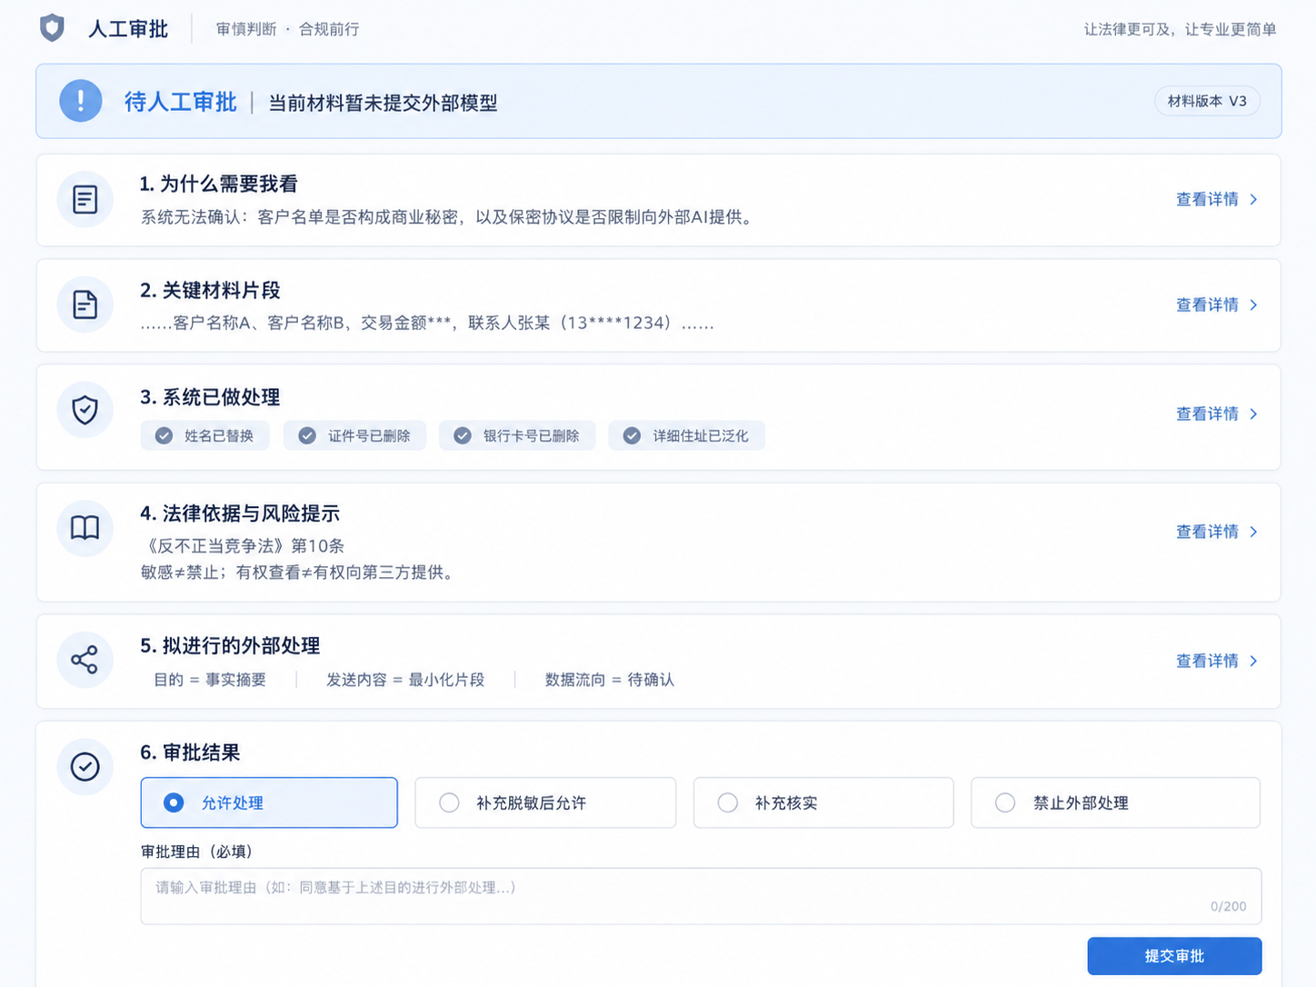
图4-1 人工审批首页：六块信息压缩在同一工作台，详情按需展开
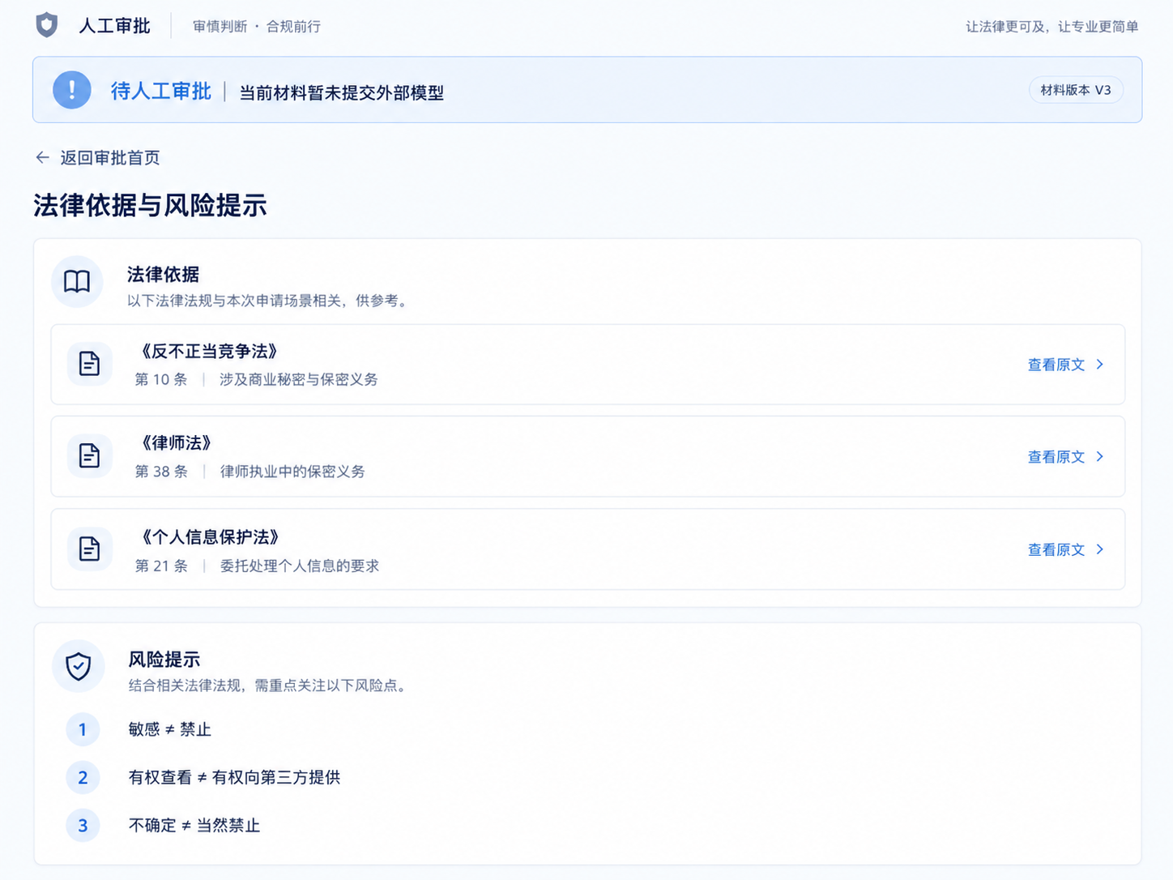
图4-2 法律依据与风险提示详情页：只展示与当前工单最相关的法源和误区
人工审批提供四类结果，不设置模糊的通过/驳回二选一。每类结果对应不同的后续动作，并要求审批理由留痕。
审批结果 | 适用状态 | 最低留痕要求
允许处理 | 当前法律基础、权限和处理条件明确 | 记录主要判断依据
补充脱敏后允许 | 增加删除、泛化、裁剪后即可消除问题 | 明确需要追加的处理动作
补充核实 | 现有事实、权限或处理关系不足 | 列明待补充事实、文件或法律问题
禁止外部处理 | 存在具体直接限制且普通最小化无法消除 | 必须记录保护对象、具体法源/保密措施、适用事实及为什么脱敏不能解决

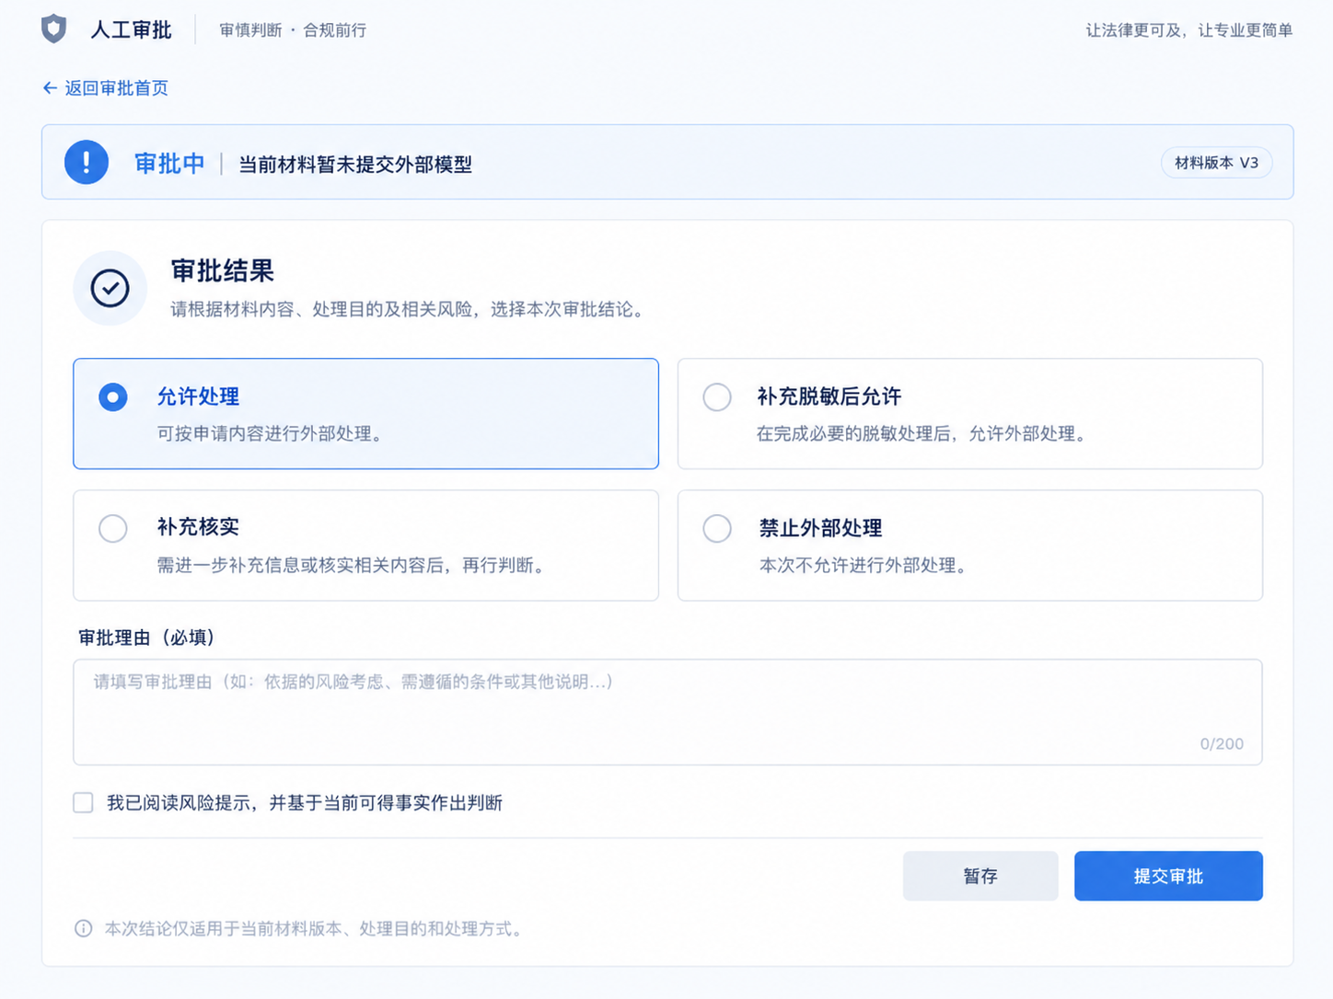
图4-3 审批结果页：四类结论与强制审批理由
记录项目 | 最低要求
待核实事项 | 必须是具体法律问题或事实问题，不得只写“风险较高”
法源 | 法源名称、具体条款/位置、版本或检索日期
事实前提 | 哪些事实已经确认、哪些尚未确认
权限判断 | 谁有权处理、谁有权向第三方提供、授权范围是什么
外部处理条件 | 服务商角色、保存、训练、人工访问、再委托和跨境情况
最小化措施 | 已经删除或拟删除哪些非必要信息，是否足以消除限制
最终依据 | 为什么允许、为什么禁止，或为什么仍需补充事实
适用边界 | 结论仅适用于当前材料版本、处理目的、外部主体和数据流向

系统辅助范围：系统负责依据已配置规则识别潜在受保护信息、执行预设脱敏处理、提示待核实事项，并展示相关法源和风险提示。系统不会仅因材料具有敏感性而自动认定法律禁止，也不会在关键事实或法律适用尚不能确认时替代专业人员作出最终法律判断。

审批人员职责：审批人员负责对系统明确提示的待核实事项进行判断，包括材料性质、事实前提、处理权限、保密义务、特别法适用及其他需要专业判断的事项。审批人员无需重新逐项审查系统已经能够按确定规则自动完成的基础脱敏项目，但应确认系统展示的事实和问题足以支持本次审批结论。

页面可采用的确认文案：
“我已阅读风险提示，并基于当前可得事实和页面展示信息作出本次审批判断。系统负责识别与提示，最终审批结论由审批人员就待核实事项作出。本次结论仅适用于当前材料版本、处理目的和处理方式。”

第五章 规则治理、追溯与更新
系统的法律判断必须能够从结论反向追到规则和事实。任何自动处置或人工审批都应当形成最小证据链：材料片段→识别出的保护对象→任务必要性→适用规则及条款→已执行的最小化措施→外部处理条件→最终状态/审批结论。
法源展示原则上应提供“查看原文”入口，使审批人员能够从系统概括回到规范原文。系统提示语只用于解释这条规则为什么与当前工单有关，不能替代法条本身。
1. 法规变更监测：法源目录以版本/修订信息和生效日期为更新锚点。
2. 规则影响分析：变更后识别受影响的信息类型、处理方式和人工复核触发条件。
3. 原文核验：更新时先核对官方文本，再修改解释和系统动作；不得根据二手解读直接覆盖原文。
4. 回归测试：对国家秘密、商业秘密、医疗健康、未成年人、跨境、诉讼保密等典型场景重新运行测试。
5. 版本留痕：审批记录保留当时适用的规则版本，避免事后法规变化导致无法复盘。
验证维度 | 验收标准
法源一致性测试 | 系统展示的法源名称、条款、版本与法源目录一致；原文不被项目解释污染
信息分类测试 | 同一字段在不同载体/上下文中能识别直接标识符、准标识符和敏感个人信息差异
最小化测试 | 删除直接标识符后仍检查组合重识别风险；核心事实不因过度脱敏被破坏
硬性禁止测试 | 只有四要件完整成立时阻断；任一决定性事实不明则转人工复核
人工复核阈值测试 | 普通敏感信息不应大量触发人工审批；只有影响合法性结论的不确定事项触发
冲突处理测试 | 不采用机械“从严”原则；优先判断主体、行为、权限及最小化能否协调
审计测试 | 每次审批能够复原当时材料版本、法源、事实、最小化措施和结论

本模块的价值不在于法规数量多，而在于将法律专业判断转化为系统可执行的控制点。法源目录解决依据可追溯问题；两张映射表解决诉讼材料字段如何处理的问题；硬性禁止和冲突规则解决系统不能凭标签下结论的问题；人工审批机制解决机器无法可靠判断的边界问题。四类资产结合后，形成规则先行、最小化处理、专业判断兜底、全过程留痕的闭环。
这一法律模块能够直接回应智能法律系统最容易被质疑的三个问题：第一，模型的法律依据从哪里来；第二，系统如何避免“法律幻觉”和过度阻断；第三，机器和律师的责任如何分工。其核心不是把律师移出流程，而是把律师的时间集中到真正需要专业判断的少数节点。

附录 A 个人信息处理映射摘要
以下表格根据《个人信息-个保法-处理方式对应表》整理，保留系统说明书所需的“信息类型-常见载体-默认处理-人工复核触发”四项。完整法条原文、对应条款和规则性质以结构化映射表为准。
信息类型 | 常见载体/位置 | 默认处理 | 人工复核触发
姓名 | 劳动合同、仲裁申请书、起诉状、答辩状、证据目录、工资表、聊天记录、证人信息 | 法律要求：不得非法提供；项目处理：任务不需要直接身份时优先替换为“劳动者/员工/证人”等角色标识。 | 否；规则明确时自动处理；仅当必须保留真实姓名才能完成任务且必要性无法确认
身份证件号码 | 身份证复印件、身份材料、授权委托书、仲裁/诉讼主体材料 | 项目处理：通常不发送完整身份证号；采用删除、部分掩码或不可逆角色化处理。 | 否；不需要真实证件号时自动脱敏；确需核对主体身份且是否有必要外传无法确认
住址 | 劳动合同、入职登记、送达材料、身份证明、仲裁/诉讼文书 | 项目处理：删除无关门牌号；必要时保留到城市/区县层级。 | 否；案件争议本身就是居住地/送达地且需要精确地址时
手机号 | 劳动合同、联系人、微信/短信、送达材料、证据截图 | 项目处理：通常删除或掩码，如138****1234；仅保留识别同一联系人的必要部分。 | 否；手机号本身是争议事实且完整号码确属必要时
电子邮箱 | 劳动合同、offer、通知、邮件往来、证据截图 | 项目处理：删除或部分掩码邮箱账号。 | 否；邮件地址本身是争议事实且确需核对时
出生日期/年龄 | 入职登记、身份证明、劳动合同、退休/年龄争议材料 | 项目处理：能用年龄/年龄区间证明争议的，优先转换为年龄或区间。 | 否；年龄是否达到法定门槛且精确生日可能影响结论时保留必要精度
银行账号/银行卡号 | 工资流水、工资发放记录、经济补偿金支付凭证 | 项目处理：通常删除完整账号，只保留末4位或支付事实；必要时保留脱敏后的账户标识。 | 否；条件明确时不因敏感标签自动复核；处理基础、必要性或严格保护措施无法确认时
工资/奖金金额 | 工资表、银行流水、工资条、个税记录、奖金记录 | 法律允许范围内最小化保留金额、月份、支付状态；删除完整账户信息。 | 否；工资金额是否属于争议核心事实不清时
社保账号/缴费记录 | 社保缴费记录、社保查询截图、劳动争议证据 | 项目处理：保留案件相关期间和缴费事实；删除完整社保账号。 | 否；完整账号是否确有必要且合法基础不清时
医疗健康信息 | 病历、诊断证明、病假条、住院记录、工伤医疗资料、职业病资料 | 项目处理：只保留与争议有关的诊断结论、日期、伤情/停工留薪期等必要事实；删除无关病史、检查细节和直接身份信息。 | 否；法律条件明确且可最小化时；具体健康信息是否为争议必要事实、是否存在额外用途/保密限制不清时
工伤认定/劳动能力鉴定结果 | 工伤认定决定书、劳动能力鉴定结论、工伤待遇材料 | 项目处理：保留认定结论、等级、日期等必要字段；原始病历/检查资料另行最小化。 | 否；是否必须处理原始医疗附件不明确时
生育/孕产健康信息 | 怀孕证明、产检、产假申请、生育医疗材料 | 项目处理：保留是否怀孕、关键日期、是否符合产假事实等必要内容；删除详细检查记录。 | 否；具体医疗资料是否必要、处理基础或用途限制不清时
指纹/人脸等生物识别信息 | 考勤系统截图、打卡日志、门禁记录 | 项目处理：优先删除原始生物识别模板，仅保留日期、时间、考勤结果等非生物特征证据。 | 否；若原始生物识别数据确为争议核心且无法用结果替代时
行踪轨迹/精确定位 | 打卡定位、出差轨迹、车辆GPS、手机定位截图 | 项目处理：保留与争议时间/地点直接相关的必要记录；删除连续轨迹和无关位置数据。 | 否；是否需要精确轨迹才能证明案件事实不明确时
宗教信仰/特定身份信息 | 员工档案、福利申请、争议陈述等 | 项目处理：非案件必要信息直接删除；确属案件必要且法律条件明确时最小化处理。 | 否；非必要时直接删除；是否确属案件必要且处理基础明确时
不满14周岁未成年人信息 | 劳动者子女资料、家庭成员信息、抚养/赔偿材料 | 项目处理：无关儿童信息删除；确需处理时最小化，并核实第31条要求。 | 是；年龄、监护授权、处理基础或必要性无法确认
家庭成员信息 | 婚姻、子女、父母、配偶、紧急联系人等 | 项目处理：无关家庭成员信息直接删除；确需证明扶养/亲属关系时只保留关系类型和必要事实。 | 否；第三方家庭成员信息是否确属案件必要事实不清时
聊天账号/微信号/社交账号 | 微信聊天、企业微信、钉钉、短信、邮件截图 | 项目处理：保留与争议相关的对话内容；隐藏无关账号、头像、朋友圈和第三方信息。 | 否；聊天内容包含第三方敏感信息或私密信息且是否必要不清时
考勤/打卡时间 | 考勤表、打卡记录、加班记录、门禁记录 | 项目处理：保留日期、时间、考勤结果；删除原始生物识别、无关定位等附带数据。 | 否；是否需要连续完整考勤记录取决于具体争议事实
绩效考核/奖惩记录 | 绩效表、KPI、奖金评定、纪律处分、警告/通报 | 项目处理：仅保留争议期间、争议指标、结论和必要证据；删除无关员工评价信息。 | 否；包含大量无关员工信息或第三方评价时
录音/录像及其中的人声、肖像 | 谈话录音、会议录像、监控、庭审/仲裁录音 | 项目处理：优先提取与争议相关的文字事实；无关人员声像信息不进入外部载荷。 | 否；原始媒体是否必须外发、是否含大量第三方信息不清时
银行流水中的交易对手/其他账户 | 工资流水、报销、转账记录 | 项目处理：裁剪到争议期间和相关交易；隐藏无关交易、完整账户号和第三方信息。 | 否；无法自动区分案件相关交易与无关交易时
税号/个税申报信息 | 个税记录、收入证明、税务截图 | 项目处理：保留与争议期间相关的收入/申报事实，删除无关识别号码。 | 否；税务数据是否为核心证据及需保留精确字段不明确时
证人信息/第三方联系人 | 证人身份证明、联系方式、证人证言、联系人信息 | 项目处理：证言内容可保留；姓名、手机号、住址等优先脱敏或角色化。 | 否；证人身份本身是否为争议核心且必须真实呈现时
离职/解除原因中的健康或家庭情况 | 解除通知、离职申请、谈话记录 | 项目处理：保留法律争议所需的解除原因；删除无关私生活、健康细节。 | 否；解除原因与健康/家庭信息的关联是否必要不清时

附录 B 其他敏感客体处理映射摘要
以下表格根据《其他敏感客体-相应法条-处理方式对照表》整理。该资产用于避免把所有特殊材料都误归为个人信息，从而能够按商业秘密、程序保密、征信、涉密、电子证据等不同法律关系分别判断。
敏感客体 | 常见载体/位置 | 默认处理 | 人工复核触发
企业商业秘密-技术信息 | 劳动合同附件、岗位说明、技术方案、工艺文件、源代码/程序文档、技术图纸、研发资料、测试数据等 | 原则上仅提取解决争议所必需的技术事实；能以概括性事实替代原文的，不发送原始技术资料、源代码、完整图纸；存在明确第三方披露限制时暂停外传。 | 是；商业秘密属性、保密义务、外部接收方权限或案件使用范围不明确时；①仅标注机密/保密但是否构成商业秘密不明；  ②保密协议是否允许向外部AI提供不明；  ③诉讼代理权限不等于第三方提供权限；  ④对方商业秘密而非本方商业秘密时处分权限不明
企业商业秘密-经营信息 | 客户名单、供应商名单、报价体系、成本结构、销售策略、采购价格、经营计划、业务数据、客户交易习惯等 | 优先提取争议事实，不发送完整客户库、报价库、经营数据库；必要时仅保留与竞业限制、保密义务、业务归属直接相关的最小片段。 | 是；是否达到商业秘密构成要件或是否受保密义务约束不明确时；①是否非公开；  ②是否具有商业价值；  ③是否采取相应保密措施；  ④当前AI是否属于允许接触范围
商业秘密载体及保密措施材料 | 保密协议、竞业限制协议、员工手册、信息安全制度、涉密标识、权限记录、加密/封存记录、离职交接记录等 | 对外披露材料时，应当优先提交能够证明已采取保密措施及其覆盖范围的相关事实，不得发送完整保密附件以及涉密的技术、经营信息；若确需对具体涉密条款开展分析，应当事先核实第三方的信息披露权限，确认有权限后方可提供对应内容。 | 是；保密条款具体内容及其对外部第三方的约束范围不明确时；①NDA是否禁止第三方处理；  ②合同是否允许委托/转委托；  ③材料是否含真正商业秘密内容
未公开财务经营资料 | 成本核算、内部预算、毛利率、报价底价、薪酬预算、经营预测、资金安排、财务报表草稿等 | 只提取和工资支付、经营困难、劳动关系解除原因等争议焦点直接相关的数字、结论性信息提交给AI；完整财务底稿、预算表这类非必要原始财务资料，不要输入到外部AI系统中，避免内部财务信息泄露。 | 否；构成商业秘密的决定性事实不明时转人工复核；资料是否非公开、是否有保密措施、是否确有必要使用完整数据
招投标及采购保密资料 | 招标文件内部版本、投标报价、评标资料、采购底价、供应商评价、谈判记录等 | 删除与劳动争议无关的采购/招投标内容；确需用于证明岗位、业务范围等事实时，仅保留必要结论或片段。 | 是；是否属于商业秘密或受合同保密条款约束不明确时；①招投标材料来源；  ②是否仍处于保密期；  ③第三方提供权限
医疗病历、病案资料（作为特殊证据客体） | 工伤认定材料、职业病诊断资料、住院病历、门急诊病历、检查报告、影像资料、手术记录、病程记录、病案首页等 | 优先提取诊断结论、伤情或职业病结论、时间节点以及和争议事实直接相关的必要内容；完整病历、影像原始文件以及无关的病程记录，原则上不得输入外部AI系统，防范医疗隐私信息外泄。 | 是；病历取得权限、用途、是否可向外部第三方提供不明确时；①是否依法取得；  ②是否仅限案件必要范围；  ③是否包含无关医疗信息；  ④外部服务商角色及合同是否满足要求
医疗鉴定/职业病鉴定原始材料 | 职业病诊断证明、鉴定结论、鉴定申请材料、检验数据、医学影像、专家意见、鉴定底稿等 | 优先使用鉴定结论及争议相关事实；完整检验原始数据、影像及鉴定底稿仅在确有必要时处理。 | 是；是否必须处理完整原始材料、材料来源及外部使用权限不明确时；①是否仅需结论即可完成任务；  ②是否包含大量无关医疗资料；  ③鉴定机构/医疗机构是否存在特殊保密要求
个人征信报告/信用信息 | 劳动者或相关主体征信报告、失信信息、信用查询记录、信用异议材料等 | 除非信用信息直接构成争议事实，否则原则上删除；确有必要时只保留与争议直接相关的结论或必要字段，不上传完整征信报告。 | 是；征信信息的取得来源、使用目的、第三方提供权限不明确时；①是否为依法取得的征信信息；  ②当前使用目的是否与约定用途一致；  ③是否允许向第三方提供
企业征信/企业信用报告 | 企业信用报告、企业征信查询结果、企业失信记录、信用评价材料等 | 仅处理与劳动争议中的企业主体资格、履约能力等直接相关内容；完整企业征信报告非必要不外传。 | 否；来源、使用权限或包含个人/商业秘密信息时转复核；①是否混入个人信用信息；  ②是否包含商业秘密；  ③报告是否存在使用限制
国家秘密材料 | 涉密公文、涉密证据、涉密调查材料、涉密内部文件、涉密电子数据等 | 确认属于国家秘密的，不得进入普通外部AI调用输入载荷；对于密级、信息属性不明确时暂停并人工核实。 | 是；密级、涉密属性或当前系统是否属于符合要求的涉密系统不明确时；①是否依法确定为国家秘密；  ②密级；  ③处理系统及通信方式是否符合保密要求
工作秘密及机关内部敏感材料 | 机关单位内部工作文件、内部调查材料、未公开行政管理资料等 | 不得向外部AI提交完整内部文件；确需使用时，仅提取与劳动争议直接相关、已公开或取得授权的事实信息；当制度依据存疑时，应当暂停AI处理，开展人工复核。 | 是；是否属于工作秘密及允许的流转范围不明确时；①材料来源机关；  ②是否有工作秘密标识；  ③内部流转/对外提供规则
法院/仲裁机构采取保密措施的诉讼材料 | 法院责令保密的证据、保密承诺书、限制阅览材料、非公开质证材料、仲裁保密材料等 | 优先提取不受保密措施限制的事实；对明确受法院/仲裁机构保密措施约束的材料，暂停外传并核实授权范围。 | 是；保密裁定/承诺的具体范围及外部提供权限不明确时；①法院/仲裁机构是否作出具体保密措施；  ②保密范围；  ③是否允许第三方技术服务商接触
第三方保密协议及合同保密条款 | 用工合同附件、客户合同、供应商合同、技术合作协议、离职协议、竞业限制协议等 | 仅提取与案件判断直接相关的保密义务相关内容；若涉及具体秘密信息，应当先行核实合同是否允许委托、转委托或交由第三方开展技术处理。 | 是；第三方提供、转委托、云服务/AI服务是否被合同允许不明确时；①合同保密条款；  ②允许披露对象；  ③法律/合同例外；  ④外部AI是否属于授权接收方
电子数据原始载体及取证镜像 | 电脑镜像、手机镜像、服务器日志、邮件归档、聊天记录原始包、电子证据存储介质等 | 原则上禁止将完整镜像直接上传外部AI；先在本地抽取与劳动争议事实相关的文本/事件，再对必要内容进行处理。 | 是；是否必须处理原始载体、取证范围或完整性要求不明确时；①原始证据是否需要保全；  ②是否可使用复制件/提取文本；  ③是否含商业秘密、国家秘密或其他受保护信息
未公开调查、审计及内部合规材料 | 内部调查报告、审计底稿、合规调查记录、员工违规调查、纪检/监察相关内部材料等 | 优先抽取调查结论和与劳动争议直接相关的事实；完整底稿、内部访谈记录及无关调查内容原则上不外传。 | 是；材料性质、来源和保密依据不明确时；①是否包含商业秘密/国家秘密；②是否存在内部制度或合同保密义务；③  是否确有必要处理完整材料

附录 C 核心法源资产清单
层级 | 法源/规则名称 | 条目数 | 主要作用
法律 | 《中华人民共和国个人信息保护法》 | 24 | 个人信息定义、合法基础、委托/提供、敏感信息、跨境、影响评估、去标识化/匿名化
法律 | 《中华人民共和国民法典》 | 5 | 隐私权、私密信息和个人信息民事权利边界
法律 | 《中华人民共和国律师法》 | 1 | 律师执业保密义务
法律 | 《中华人民共和国反不正当竞争法》 | 1 | 商业秘密构成与禁止性行为
法律 | 《中华人民共和国劳动争议调解仲裁法》 | 1 | 仲裁卷宗、查阅复制、不公开及保密边界
部门规章 | 《劳动人事争议仲裁办案规则》 | 3 | 仲裁卷宗、查阅复制、不公开及保密边界
法律 | 《中华人民共和国劳动合同法》 | 2 | 与劳动争议材料外部处理相关的补充规则
法律 | 《中华人民共和国职业病防治法》 | 1 | 职业健康档案与劳动争议健康资料
法律 | 《中华人民共和国传染病防治法》 | 2 | 传染病防治信息目的限制与隐私保护
法律 | 《中华人民共和国数据安全法》 | 5 | 数据分类分级与重要数据
法律 | 《中华人民共和国保守国家秘密法》 | 2 | 国家秘密的传递、存储和处理限制
行政法规 | 《网络数据安全管理条例》 | 7 | 网络数据安全、委托/提供、重要数据识别与评估
法律 | 《中华人民共和国未成年人保护法》 | 1 | 未成年人个人信息网络处理特别要求
司法解释 | 《最高人民法院关于适用〈中华人民共和国民事诉讼法〉的解释》 | 1 | 与劳动争议材料外部处理相关的补充规则
司法解释 | 《最高人民法院关于审理侵犯商业秘密民事案件适用法律若干问题的规定》 | 3 | 商业秘密保密措施、义务及诉讼保密措施
部门规章 | 《就业服务与就业管理规定》 | 1 | 与劳动争议材料外部处理相关的补充规则
部门规章 | 《促进和规范数据跨境流动规定》 | 5 | 实际数据出境路径、评估/标准合同/认证
部门规章 | 《数据出境安全评估办法》 | 2 | 实际数据出境路径、评估/标准合同/认证
部门规章 | 《个人信息出境认证办法》 | 2 | 实际数据出境路径、评估/标准合同/认证
部门规章 | 《个人信息出境标准合同办法》 | 3 | 实际数据出境路径、评估/标准合同/认证
国家标准 | GB/T 37964-2019《信息安全技术 个人信息去标识化指南》 | 10 | 直接标识符、准标识符与去标识化流程参考
国家标准 | GB/T 42460-2023《信息安全技术 个人信息去标识化效果评估指南》 | 5 | 去标识化效果及重识别风险评估参考
国家标准 | GB/T 45574-2025《数据安全技术 敏感个人信息处理安全要求》 | 7 | 敏感个人信息安全处理参考
地方性法规 | 《北京市数字经济促进条例》 | 3 | 北京数据处理、个人信息合法使用与去标识化安全评估
地方政府规章 | 《北京市促进人力资源市场发展办法》 | 1 | 北京招聘/求职个人信息特别规则
地方性法规 | 《北京市突发公共卫生事件应急条例》 | 1 | 北京应急场景个人信息防泄露/防滥用
地方性法规 | 《北京市精神卫生条例》 | 1 | 精神疾病患者隐私与病情资料特别保护
地方性法规 | 《北京市未成年人保护条例》 | 1 | 北京未成年人隐私与个人信息特殊保护
地方性法规 | 《北京市保守国家秘密条例》 | 4 | 北京定密边界、公共网络/非涉密设备限制和工作秘密
地方性法规 | 《北京市知识产权保护条例》 | 1 | 北京商业秘密保密义务的特定主体规则
项目自定规则 | 项目规则：劳动争议诉讼材料中的直接身份识别信息原则上先自动脱敏 | 1 | 项目内部风险控制，不冒充法律强制规范
项目自定规则 | 项目规则：敏感个人信息在能够完成任务的情况下优先最小化而非默认人工复核 | 1 | 项目内部风险控制，不冒充法律强制规范
项目自定规则 | 项目规则：法律依据不确定时暂停外部调用 | 1 | 项目内部风险控制，不冒充法律强制规范

材料 | 在本说明书中的用途
《总法源目录》 | 法源目录、规则性质、适用范围、触发条件、后果、版本信息
《个人信息-个保法-处理方式对应表》 | 25类劳动争议个人信息的处理映射
《其他敏感客体-相应法条-处理方式对照表》 | 15类其他敏感客体的法律处理映射
《硬性禁止、人工复核情形及冲突处理回答》 | 硬性禁止、人工复核门槛、规则冲突、系统回复模板
《人工审批页面说明/人工复核指引》 | 人工审批六块页面、风险提示、责任边界和审批留痕

